Инструкция по заполнению сопроводительных документов для юридических лиц для услуги “Международный экспресс грузы”

Заполнение инвойса
Инвойс - международный аналог счета на оплату с более расширенным функционалом.

В зависимости от цели транспортировки, формат инвойса и количество предоставляемой в нем информации может отличаться.
Инвойс заполняется строго в электронном виде. Для каждой цели транспортировки предусмотрен специальный, «свой», бланк инвойса. Не допускается использовать инвойс для транспортировки с целью, отличной от указанной в инвойсе.

Инвойс для отправки от юридических лиц:

- Общая информация
Поле Счет-проформа/Proforma Invoice №
- указывается номер транспортной накладной СДЭК;
*при отсутствии накладной СДЭК поле остается пустым.
Поле Дата/Date
- указывается дата оформления накладной в формате дд.мм.гг;
- *при отсутствии накладной СДЭК поле остается пустым.
Остальные данные в данных полях остаются неизменными.

- Сведения о грузоотправителе
Информация предоставляется на двух языках (рус/eng), обязательно заполнение всех полей с данными грузоотправителя.
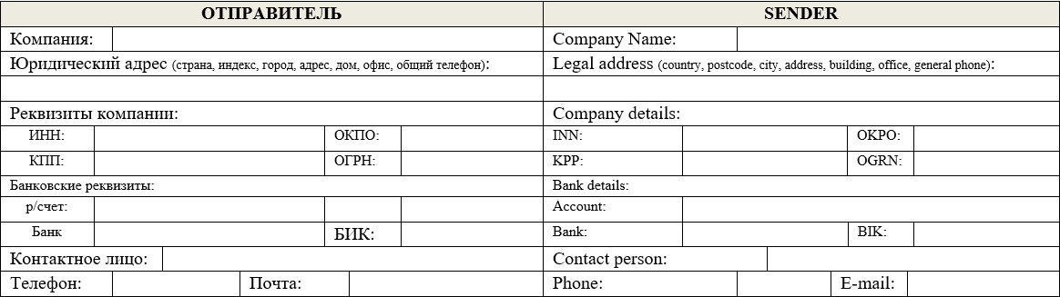
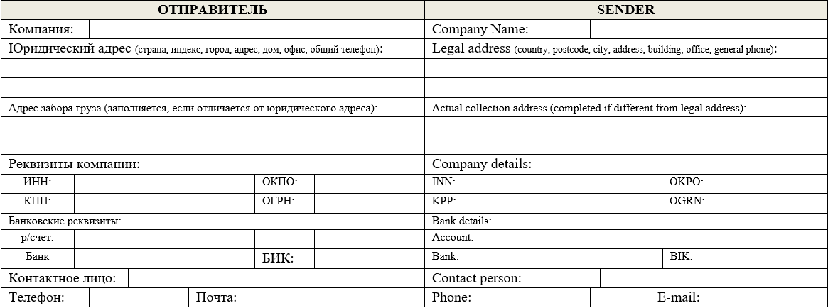

Информация предоставляется на двух языках (рус/eng), обязательно заполнение всех полей с данными грузоотправителя.
Поле Компания и Company Name
- указывается полные ФИО отправителя.
Поле Юридический адрес и Legal address
- указывается полный адрес отправителя в формате: страна, город, почтовый индекс, улица, дом, квартира/офис, общий телефон.
Поле Реквизиты Компании и Company details
- указываются реквизиты Компании грузоотправителя: ИНН, ОГРН, ОКПО, КПП.
Поле Банковские реквизиты и Bank Details
- указываются банковские реквизиты Компании грузоотправителя: расчетный счет, наименование банка, БИК.
Поле Контактное лицо
- указывается полное ФИО представителя Компании грузоотправителя.
Поле Телефон и Phone number
- указывается действующий контактный номер телефона отправителя.
Поле Почта и E-mail
- указывается действующий адрес электронной почты отправителя.
Важно! Информация на русском языке и на английском должна полностью соответствовать другу.

- Сведения о грузополучателе
Информация предоставляется на двух языках (рус/eng), обязательно заполнение всех полей с данными грузополучателя.
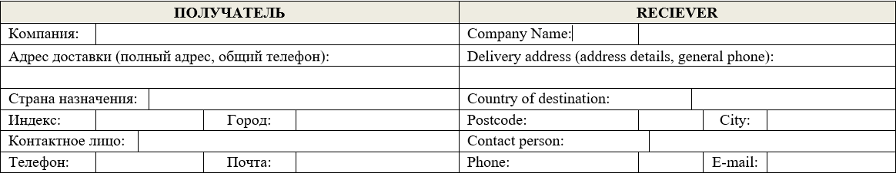
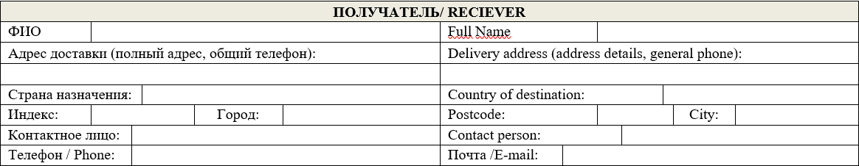
В зависимости от цели транспортировки, поля в инвойсе могут отличаться.
Поле Компания и Company Name
- указывается наименование юридического лица грузоотправителя.
Поле ФИО и Full Name*
- указывается полные ФИО грузополучателя.
*присутствует только в инвойсе для отправки груза в адрес физического лица с целью “Продажа от интернет-магазина” и «Для личного использования»
Поле Адрес доставки и Delivery address
- указывается полный адрес грузополучателя в формате: улица, дом, квартира/офис, общий номер телефона.
Поле Страна назначения и Country of destination
- указывается страна назначения/грузополучателя.
Поле Индекс и Postcode
- указывается почтовый индекс грузополучателя
Поле Город и City
- указывается город грузополучателя
Поле Контактное лицо и Contact person
- указывается полные ФИО отправителя.
Поле Телефон и Phone number
- указывается действующий контактный номер телефона отправителя.
Поле Почта и E-mail
- указывается действующий адрес электронной почты отправителя.

- Информация об отправляемых вложениях
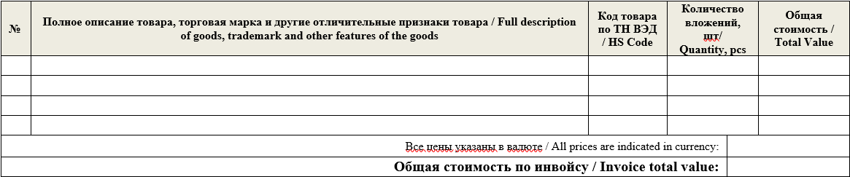
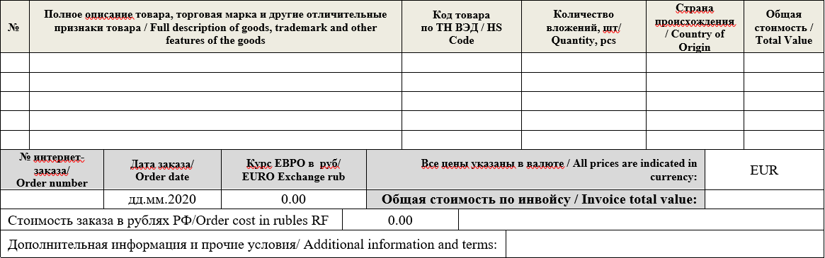
В зависимости от цели транспортировки, поля в инвойсе могут отличаться.

Поле № (порядковый номер)
*не обязательно для заполнения
Поле Полное описание товара, торговая марка и другие отличительные признаки товара/Full description of goods, trademark and other features of the goods
- указывается полное описание* каждого из отправляемых товаров;
*в описании обязательно должна быть указана полная информация о товаре: наименование, фирма-производителя, цвет, размер, технические характеристики (при отправке устройств), состав (из чего изготовлено изделие), состояние (новый/бывший в употреблении).
Поле Код товара по ТН ВЭД и HS Code
- указывается код товара в соответствии с товарной номенклатурой внешнеэкономической деятельности;
- *при отсутствии информации поле необходимо оставить пустым.
Поле Количество вложений, шт и Quantity,psc
- указывается количество изделий по одной товарной позиции.
Поле Общая стоимость и Total value
- указывается стоимость товаров по одной товарной позиции;
*стоимость указывается в евро.
Поле Общая стоимость по инвойсу Invoice Total Value
- указывается общая стоимость отправляемых вложений;
*стоимость указывается в евро.
Поле Страна происхождения и Country of Origin
- указывается страна-производителя отправляемого товара.
Поле Дополнительная информация и прочие условия и Additional information and terms
- поле остается пустым.

4.1. Сведения о заказе - только для отправки с целью “Продажа от интернет-магазина”
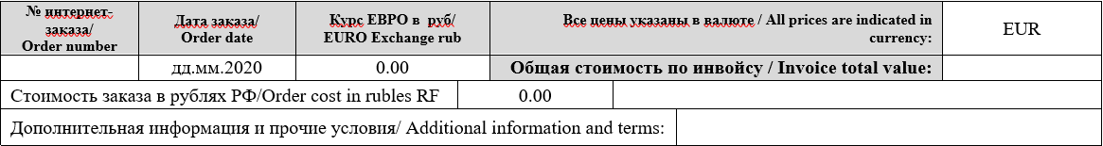
Поле № интернет-заказа и Order number
- указывается индивидуальный номер заказа оформленного в интернет-магазине грузоотправителя
Поле Дата заказа и Order date
- указывается дата совершения/оформления заказа Клиентом в интернет-магазине грузоотправителя.
Поле Курс ЕВРО в руб и EURO Exchange rub
- указывается курс евро по отношению к рублю в день оформления заказа Клиентов в интернет-магазине грузоотправителя.
Поле Стоимость заказа в рублях РФ и Order cost in rubles RF
- указывается стоимость отправляемого заказа в рублях РФ, независимо от того, в какой валюте был оформлен заказа.
Поле Общая стоимость по инвойсу и Invoice total value
- указывается итоговая сумма денежных средств по всем пунктам из графы «Общая стоимость».
Поле Все цены указаны в валюте и All prices are indicated in currency
- уточняется тип валюты (EUR), в которой указывается стоимость отправляемых вложений;
*Важно! Стоимость в инвойсе для отправки с целью “Продажа от интернет-магазина” указывается в той валюте, в которой осуществлялась продажа и соответствует документу, который подтверждает факт оформления заказа.

- Сведения о цели транспортировки (отправки)
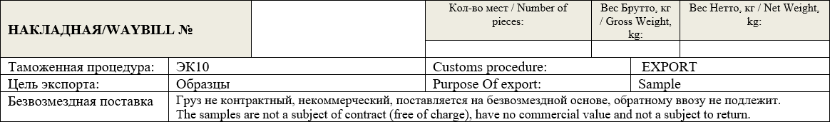
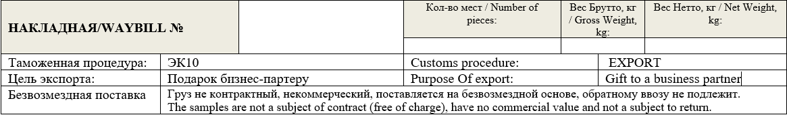
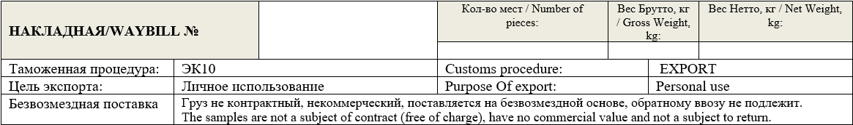
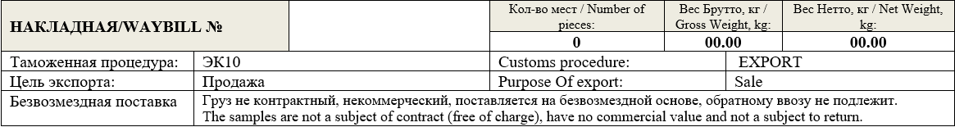

Поле НАКЛАДНАЯ/WAYBILL №
- поле остается пустым;
*заполняется только сотрудниками отдела “Международной логистики”.
Поле Кол-во мест / Number of pieces
- указывается количество грузовых/упаковочных мест, передаваемых по одной накладной (например: одна коробка, один пакет и т.д.)
Поле Вес Брутто, кг / Gross Weight, kg
- указывается вес товара с учетом упаковочных материалов;
*Важно: вес брутто должен совпадать с конечным весом отправления, при передаче его в СДЭК.
Поле Вес Нетто, кг / Net Weight, kg
- указывается вес товара без учета упаковочных материалов.
Все остальные поля остаются неизменными.
В зависимости от цели транспортировки, поля могут отличаться.

- Информация и подпись/печать
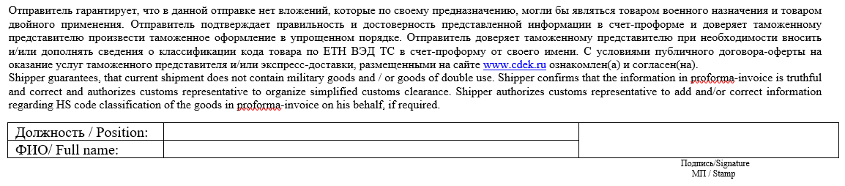
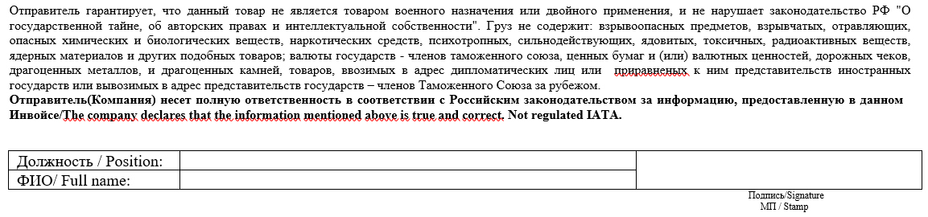
Клиент должен ознакомиться с информацией, указанной в нижней части инвойса, указать должность и полные ФИО доверительного лица и заверить документ личной подписью и печатью Компании грузоотправителя.

Заполнение гарантийного письма
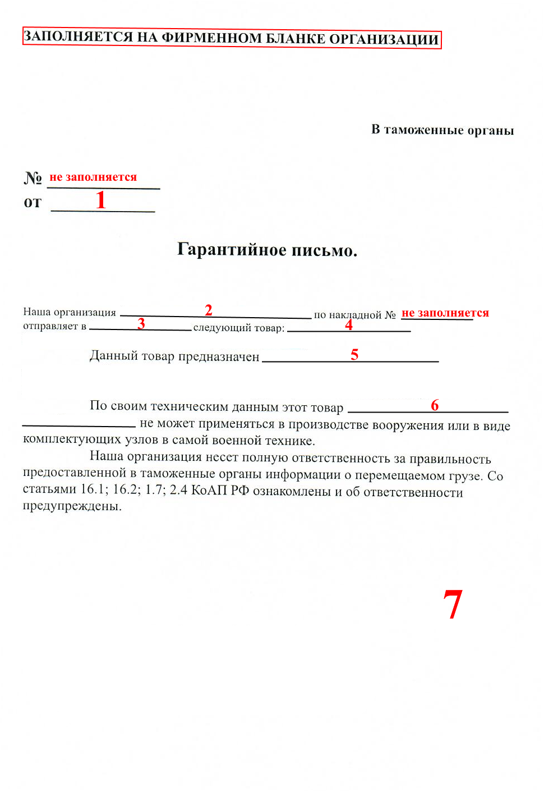
Поля, указанные не заполнять заполняются только сотрудниками отдела “Международная логистика” или таможенными представителя Компании перевозчика.
- Указывается дата заполнения документа, может совпадать с датой передачи отправления Клиентом в СДЭК;
- Полное наименование Компании-отправителя;
- Указывается страна назначения;
- Указывается полное наименование товара и код ТН ВЭД, если он известен Клиенту;
- Указывается описать область применения товара как можно подробнее, перечислить его технические характеристики, привести сравнение с ограничениями по приказу, указу или постановлению;
- Указывается наименование отправляемого изделия (прибор, узел, устройство или оборудование);
- Ставится подпись ФИО первого лица Компании с расшифровкой
Документ обязательно должен быть заверен печатью Компании отправителя.

